Муниципальное бюджетное дошкольное образовательное учреждение
«Центр развития ребенка – детский сад № 43»

Картотека игр
по социально-личностному развитию
детей дошкольного возраста

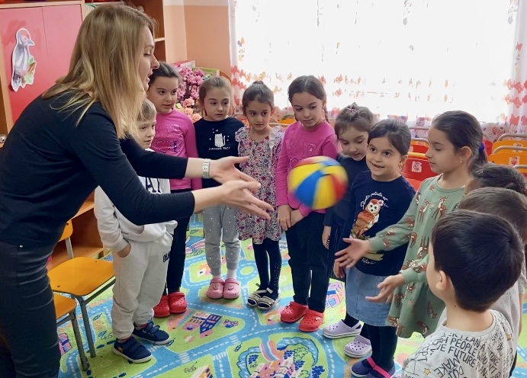

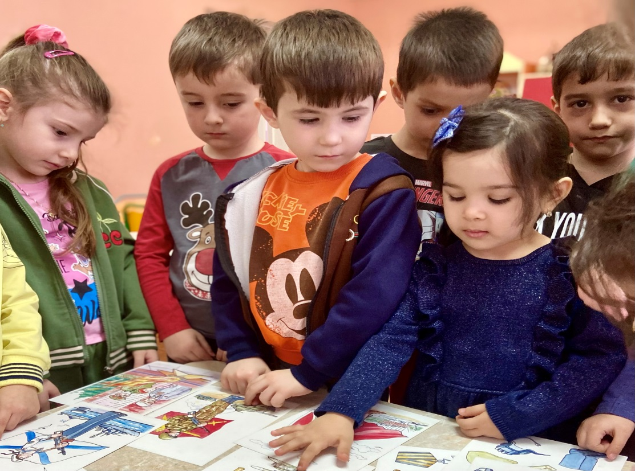
Махачкала - 2022

Дошкольники постоянно находятся в общении друг с другом, оказываются, включены в систему межличностных отношений, повседневного взаимодействия, опосредованного их совместной деятельностью. В этом возрасте общение со сверстниками становится ведущей потребностью, которая удовлетворяется в игре. В процессе игры, через общение и взаимодействие со сверстниками и взрослыми, происходит усвоение ребенком социального опыта, системы социальных связей и отношений.
Игра является для детей средством коммуникации, прежде всего, в игре дети учатся полноценному общению друг с другом. Игра - главная сфера общения детей: в ней решаются проблемы межличностных отношений, совместимости, партнерства, дружбы. В игре познается и приобретается социальный опыт взаимоотношений людей.
В дошкольном возрасте игра становится ведущим видом деятельности, но не потому, что современный ребенок, как правило, большую часть времени проводит в развлекательных играх. Игра вызывает качественные изменения в психике ребенка. Значение игры в развитии ребенка трудно переоценить. Каждая вносит определенный вклад в его развитие и с этой точки зрения выполняет дидактическую функцию.
Практически все игры способствуют развитию внимания, восприятия, мышления, воображения, речи. В процессе коллективных и совместных игр учится общаться с другими, согласовывать с ними свои желания и действия.
В младшем дошкольном возрасте детей нужно «учить» играть, иначе игра не будет развиваться должным образом. Воспитатель создает игровую обстановку, воображаемую ситуацию, непосредственно общаясь с детьми, использует в первую очередь методы прямого влияния. Одновременно имеет место и опосредованное воздействие, но пока не через детский коллектив, а через игрушки, несложную инсценировку и т. д. Уже в младшем дошкольном возрасте детям прививают привычку поддерживать порядок в «игрушечном хозяйстве», соблюдать правило «Поиграл – убери за собой», привлекают к труду по уборке в кукольном уголке, мытью игрушек.
В старшем дошкольном возрасте продолжают использоваться методы прямого руководства: в форме предложения темы игры, рекомендаций о ее развитии, приобщения тех или иных детей к выбору игровых материалов. Специфика руководства игрой состоит в том, что методы ее организации должны быть тесно связаны с игровой задачей и воображаемой ситуацией, а воспитатель должен занимать позицию доброжелательного соучастника. У старших детей формируют привычку ответственно, бережно относится к игрушкам, игровому материалу. Игра — это огромное светлое окно, через которое в духовный мир ребенка вливается живительный поток представлений, понятий об окружающем мире. Игра — это искра, зажигающая огонек пытливости и любознательности.

Картотека игр для детей младшего и среднего
дошкольного возраста

1« Назови себя»
Цель: Формировать умение представлять себя коллективу сверстников. Ребенку предлагают представить себя, назвав свое имя так, как ему больше нравится, как бы он хотел, чтобы его называли в группе.

2 «Волшебный стул»
Цель: воспитывать умение быть ласковым, активизировать в речи детей нежные, ласковые слова. Один ребенок садится в центр на «волшебный стул», а остальные говорят о нем добрые, ласковые слова.

3 «Замри»
Цель: развивать умение слушать, развивать организованность. Смысл игры в простой команде воспитателя «Замри», которая может раздаться в моменты деятельности детей, в самых разных ситуациях.

4 «Ручеёк»
Цель: развивать умение действовать совместно и учить доверять и помогать тем, с кем общаешься. Перед игрой воспитатель беседует с детьми о дружбе и взаимопомощи, о том, как можно преодолеть любые препятствия. Дети встают друг за другом и держаться за плечи впереди стоящего. В таком положении преодолевают любые препятствия. Обогнуть озеро, пролезть под стол и т.д.

5 «Коврик примирения»
Цель: развивать коммуникативные навыки и умение разрешать конфликты. Вернувшись с прогулки, воспитатель сообщает детям, что два мальчика поссорились из – за игрушки. Приглашает присесть друг против друга на «коврик примирения» выяснить причину раздора и найти путь мирного решения проблемы. Обсудить, как поделить игрушку

6 «Что изменилось?»
Цель: учить детей внимательности и наблюдательности, необходимых для эффективного общения.
Водящий выходит из группы. За время его отсутствия в группе производится несколько изменений (в прическе детей, в одежде, можно пересесть на другое место) но не больше двух – трех изменений.

7 «Подарок на всех»
Цель: развивать чувство коллектива, умение дружить, делать правильный выбор сотрудничать со сверстниками.
Детям дается задание: «Если бы ты был волшебником и мог творить чудеса, то что бы ты подарил сейчас всем нам вместе?».

8 «Почемучка»
Цель: развивать умение дружить, быть вежливым.
Например, если девочку обидеть, она заплачет.
Если вы нечаянно толкнули, то….
Вам подарили игрушку, то…

9 «Обыграй превращение»
Цель: воспитывать доверие друг к другу, чувство ответственности за другого.
Воспитатель по кругу передает предмет (мяч, кубик) называя их условными именами. Дети действуют с ними так, как если бы это были названные взрослым объекты Например, по кругу передают мячик. Ведущий называет его «Яблоко»- дети «моют», «едят», «нюхают» и т. д.

10 «Ожившие игрушки».
Цель: формировать у детей культуру общения.
Воспитатель. Вам, наверное, рассказывали или читали сказки о том, как оживают ночью игрушки. Закройте пожалуйста глаза и представьте свою самую любимую игрушку, вообразите, что она, проснувшись, делает ночью. Представили? Тогда предлагаю вам исполнить роль любимой игрушки. А мы попробуем отгадать, какую игрушку ты изображал.

11 «Съедобное – несъедобное»
Цель: развитие слухового внимания, развитие умения выделять существенные признаки предмета (съедобность, одушевленность).
Ведущий произносит слово и кидает одному из детей мяч и называет предмет. Если съедобный, игрок ловит мяч, а если несъедобное, уклоняется от мяча.

12 «Волшебная палочка».
Цель: формирование представлений о возможностях своих и сверстников, закрепить признаки весны.
Дети передают палочку и называют признаки весны.

13 «Давайте поздороваемся».
Цель: создавать в группе психологически непринужденную обстановку.
Воспитатель и дети говорят о разных способах приветствия, реально существующих и шуточных. Детям предлагается поздороваться плечом, спиной, рукой, носом, щекой и придумать свой собственный способ приветствия.

14 «Что может произойти?».
Цель: развивать воображение, закреплять умение заканчивать предложение, умение слушать друг друга.
Что может произойти, если….
«Оживут все сказочные герои».
«Дождь будет идти, не переставая

15 «Чудесный мешочек»
Цель: расширение объема словаря развитие тактильного восприятия и представлений о признаках предметов.

16 «Добрые слова»
Цель: развивать умение употреблять в речи добрые слова.
Дети подбирают добрые слова. Показать детям картинку, где дети трудятся. Как можно назвать детей, которые трудятся? (Трудолюбивые, активные, добрые, благородные и т д.)

Картотека игр для детей старшего дошкольного возраста

1 «Поймай мышку»
Цель: развивать слуховое восприятие.
Детям предлагается поймать в группе воображаемую мышь, взять ее в руки, погладить, понаблюдать за ней, попрощаться и отпустить мышку.

2 «Колокольчик»
Цель: развивать внимание детей.
На первоначальном этапе воспитатель показывает детям колокольчик, предлагает послушать как он звучит. Затем постепенно вводит правило: если колокольчик зазвенит, нужно отложить все свои дела и направить внимание на воспитателя.

3 «Руки – ноги»
Цель: развивать внимание, сообразительность и находчивость.
Детям предлагается выполнять простые движения по сигналу воспитателя: по хлопку поднимают руки вверх, по двум хлопкам- встают. Если руки уже подняты, а звучит один хлопок, их нужно опустить, а если дети уже стоят, по двум хлопкам они должны сесть. Меняя последовательность и темп хлопков, воспитатель пытается сбить детей, тренируя их собранность.

4 «Разведчики»
Цель: развивать умение спокойно общаться друг с другом.
Каждый ребенок по сигналу, не сходя с места, находит глазами того, кто смотрит именно на него и останавливает на нем свой взгляд. Некоторое время «разведчики» остаются неподвижными, смотря друг другу в глаза. Так складываются пары, которые потом могут выполнять определенное задание.

5 «День наступает - все оживает, ночь наступает – все замирает»
Цель: развивать умение сотрудничать, достигать желаемого результата.
После слов «День наступает- все оживает! Участники игры движутся хаотично (бегают, прыгают и т.п.). Когда воспитатель произносит: «Ночь наступает – все замирает!» дети застывают в причудливых позах. Постепенно игра усложняется,

когда задается «условие дня»: каждый участник должен совершать определенные движения в общей для всех ситуации, например: сбор урожая, зоопарк, железнодорожный вокзал и т.д. При этом дети могут объединяться в пары или небольшие группы.

6. «Замри!»
Цель: развить умение слушать, организованность.
Смысл игры в простой команде воспитателя «Замри!», которая может раздаться в разные моменты деятельности детей, в самых разных ситуациях.

7 «Слухачи»
Цель: развивать организованность, умение слушать и слышать.
Выбирается водящий (или команда из трех самых активных, разыгравшихся детей), он (они) выходят из помещения. Остальные дети загадывают слово, например «бумага», делятся на три группы (по количеству слогов в слове), выбирают известный музыкальный мотив – один на всех. Когда водящий(ие) ходит(ят) между поющими и пытает(ют)ся догадаться, какое слово было задумано.

8 «Клеевой ручеёк»
Цель: развить умение действовать совместно и осуществлять само- и взаимоконтроль за деятельностью; учить доверять и помогать тем, с кем общаешься.
Перед игрой воспитатель беседует с детьми о дружбе и взаимопомощи, о том, что сообща можно преодолеть любые препятствия.
Дети встают друг за другом и держатся за плечи впереди стоящего. В таком положении они преодолевают различные препятствия.
1. Подняться и сойти со стула.
2. Проползти под столом.
3. Обогнуть “широкое озеро”.
4. Пробраться через “дремучий лес”.
5. Спрятаться от диких животных.
Непременное условие для ребят: на протяжении всей игры они не должны отцепляться друг от друга.

9 «Соберемся вместе»
Цель: координировать индивидуальные действия, развивать умение устанавливать партнерские отношения в коллективе.
Участники разбиваются на небольшие группы по шесть человек. Ведущий предлагает самые разнообразные задания:
- построится в ряд с определенной нумерацией цифр; в соответствии с предложенной цветовой гаммой или цветом на одежде;
-построится в соответствии с номером дома;
- найти свой способ построения группы.

10 «Волшебная палочка»
Цель: формирование представлений ребенка о возможностях своих и сверстников.
Обычный предмет (ручка, карандаш, линейка и тд.) по общему согласию превращаются в волшебную палочку. Дети садятся или встают в круг и передают палочку друг другу в произвольном порядке или по часовой стрелке, при этом произносят фразы согласно ранее установленному правилу, например: передающий называет предмет, а принимающий – действие, которое можно совершить с ним (ковер – лежит), можно называть сказку и ее персонажей.

11 «Кузовок»
Цель: формирование представлений ребенка о возможностях своих и сверстников.
Дети садятся вокруг стола, на котором стоит корзинка. Ведущий, обращается к конкретному участнику: «Вот тебе кузовок, клади в него все что на – ок. Обмолвишься – отдашь залог». Дети по очереди говорят слова, заканчивающиеся на – ок: «Я положу в кузовок клубок и тд.»
Далее разыгрывают залоги: ведущий не глядя, достает из корзинки предмет и спрашивает: «Чей залог вынется, что тому делать?». Участники назначают каждому залогу выкуп, например: спеть песенку, попрыгать, изобразить кого-то.

12 «Туристы и магазин»
Цель: формирование представлений ребенка о возможностях своих и сверстников.
Дети делятся на две команды: первая сооружает из стульев «автобус», вторая делает «прилавок в магазине». Воспитатель предлагает детям выбрать, какой это будет магазин – «Галантерея», «Хозтовары», «Бытовая техника» и тд., подсказывая, если нужно , что в них продается. Участники второй команды решают кто будет продавцом. Затем «продавец» выставляет свой товар – показывает каждому члену команды, какой предмет нужно изобразить и как расположиться (например, коробочка для ниток – ребенок складывает перед собой руки, показывая, что там много разноцветных ниток).
Когда каждый участник команды займет свое место «на прилавке», воспитатель хлопает в ладоши и «товар» замирает, «магазину» подъезжает «автобус» - подходят дети первой команды. Чтобы «туристы» смогли купить «товар», они должны разгадать его: назвать, что изображает участник второй команды. Перед покупкой «турист» может попросить «продавца» показать, как тем или иным «товаром» пользоваться. Игра заканчивается, когда все «товары» раскуплены, «магазин» закрывается, «туристы» уезжают.
Затем участники команд меняются ролями.

13 «Слепой и поводырь»
Цель: развить умение доверять, помогать и поддерживать товарищей по общению.
Дети разбиваются на пары: “слепец” и “поводырь”. Один закрывает глаза, а другой водит его по группе, даёт возможность коснуться различных предметов, помогает избежать различных столкновений с другими парами, даёт

соответствующие пояснения относительно их передвижения. Команды следует отдавать стоя за спиной, на некотором отдалении. Затем участники меняются ролями. Каждый ребенок, таким образом, проходит определённую “школу доверия”.
По окончанию игры воспитатель просит ребят ответить, кто чувствовал себя надёжно и уверенно, у кого было желание полностью довериться своему товарищу. Почему?

14 «Волшебные водоросли»
Цель: снятие телесных барьеров, развить умения добиваться цели приемлемыми способами общения.
Каждый участник (по очереди) пытается проникнуть в круг, образованного детьми. Водоросли понимают человеческую речь и чувствуют прикосновения и могут расслабиться и пропустить в круг, а могут и не пропустить его, если их плохо попросят.

15 «Вежливые слова»
Цель: развитие уважения в общении, привычка пользоваться вежливыми словами.
Игра проводится с мячом в кругу. Дети бросают друг другу мяч, называя вежливые слова. Назвать только слова приветствия (здравствуйте, добрый день, привет, мы рады вас видеть, рады встречи с вами); благодарности (спасибо, благодарю, пожалуйста, будьте любезны); извинения (извините, простите, жаль, сожалею); прощания (до свидания, до встречи, спокойной ночи).

16 «Цветик – Семицветик»
Цель: знакомить с различными эмоциональными состояниями; развить умение дружить, делать правильный выбор, сотрудничать со сверстниками, чувства коллектива.
Детям даётся задание: “Если бы ты был волшебником и мог творить чудеса, то что бы ты подарил сейчас всем нам вместе?” или “Если бы у тебя был Цветик - Семицветик, какое бы желание ты загадал?”. Каждый ребёнок загадывает одно желание, оторвав от общего цветка один лепесток, произнося заветные слова с разной эмоциональной окраской.
Лети, лети лепесток, через запад на восток,
Через север, через юг, возвращайся, сделав круг,
Лишь коснёшься ты земли, быть, по-моему, вели.
Вели, чтобы…
В конце можно провести конкурс на самое лучшее желание для всех.

17 «Волшебный букет цветов»
Цель: Учить проявлять внимание к окружающим, устанавливать доброжелательные отношения, замечать положительные качества других и выражать это словами, делать комплименты.
Оборудование: Зеленая ткань или картон, вырезанные лепесточки для каждого ребенка.

Воспитатель (показывает на лежащий, на полу кусок ткани). Это зеленая полянка. Какое у вас настроение, когда вы смотрите на эту полянку?
Дети. Грустное, печальное, скучное.
Воспитатель. Как вы думаете, чего на ней не хватает?
Дети. Цветов.
Воспитатель. Не веселая жизнь на такой полянке. Вот так и между людьми: жизнь без уважения и внимания получается мрачной, серой и печальной. А хотели бы сейчас порадовать друг друга? Давайте поиграем в «Комплименты».
Дети по очереди берут по одному лепесточку, говорят комплименты любому ровеснику и выкладывают его на полянке. Добрые слова должны быть сказаны каждому ребенку.
Воспитатель. Посмотрите ребята, какие красивые цветы выросли от ваших слов на этой полянке. А сейчас какое у вас настроение?
Дети. Веселое, счастливое.
Воспитатель, таким образом, подводит к мысли, что нужно внимательней относится друг к другу и говорить хорошие слова.

18 «Руки знакомятся, руки ссорятся, руки мирятся»
Цель: развить умения выражать свои чувства и понимать чувства другого человека.
Игра выполняется в парах с закрытыми глазами, дети сидят напротив друг друга на расстоянии вытянутой руки. Воспитатель даёт задания
Закройте глаза, протяните руки навстречу друг другу, познакомьтесь руками, постарайтесь получше узнать своего соседа, опустите руки; снова вытяните руки вперёд, найдите руки соседа, ваши руки ссорятся, опустите руки; ваши руки снова ищут друг друга, они хотят помириться, ваши руки мирятся, они просят прощения, вы расстаётесь друзьями.

19 «Разговор через стекло»
Цель: развить умение мимику и жесты.
Дети становятся напротив друг друга и выполняют игровое упражнение “Через стекло”. Им нужно представить, что между ними толстое стекло, оно не пропускает звука. Одной группе детей нужно будет показать (например, “Ты забыл надеть шапку”, “Мне холодно”, “Я хочу пить…”), а другой группе отгадывать то, что они увидели.

20 «Пойми меня»
Цель: развить умение ориентироваться в ролевых позициях людей и коммуникативных ситуациях.
Ребёнок выходит вперёд и придумывает речь из 4-5предложений, Дети должны догадаться, кто говорит (экскурсовод, журналист, воспитатель,
литературный герой) и в какой ситуации возможны подобные слова. Например, “И вот все вышли на старт. 5,4,3,2,1 – старт! (Ситуация – соревнование спортсменов, говорит спортивный комментатор).

21 «Без маски»
Цель: развить умения делиться своими чувствами, переживаниями, настроением с товарищами.
Перед началом игры воспитатель говорит ребятам о том, как важно быть честным, открытым и откровенным по отношению к своим близким, товарищам.
Все участники садятся в круг. Дети без подготовки продолжают высказывание, начатое воспитателем. Вот примерное содержание незаконченных предложений:
“Чего мне по-настоящему хочется, так это…”;
“Особенно мне не нравится, когда…”;
“Однажды меня очень напугало то, что…”;
“Помню случай, когда мне стало невыносимо стыдно. Я.

22 «Имя»
Можно предложить ребенку придумать себе имя, которое он хотел бы иметь, или оставить свое. Спросите, почему ему не нравится или нравится его имя, почему бы он хотел, чтобы его называли по-другому. Эта игра может дать дополнительную информацию о самооценку малыша. Ведь часто отказ от своего имени означает, что ребенок недоволен собой или хочет быть лучше, чем он есть сейчас.
23 «Магазин вежливых слов»
Цель: развивать доброжелательность, умение налаживать контакт со сверстниками.
Предварительно с детьми проводится беседа о «волшебных словах».
Воспитатель: У меня в магазине на «полке» лежат вежливые слова: благодарности (спасибо, благодарю), просьбы (прошу тебя, пожалуйста), приветствия (здравствуйте, добрый день, доброе утро), извинения (извините, простите, очень жаль) ласковые обращения (дорогая мамочка, папочка, милая мамочка, бабуля и тд.). Я буду предлагать вам различные ситуации, а вы, чтобы правильно повести себя в них, по очереди подходите к «полке», покупайте у меня нужные слова.
Ситуация1.Мама принесла из магазина вкусные яблоки. Тебе очень хочется их попробовать, но мама сказала, что нужно подождать до обеда.
Как ты ее попросишь, чтобы она все – таки дала тебе кусочек вкусного яблока?
Ситуация 2. Бабушка устала и лежит на диване. Тебе очень хочется, чтобы она дочитала тебе интересную книжку. Как ты поступишь? Как ты ее попросишь?
Ситуация 3. Мама принесла из магазин твой любимый торт. Ты съел свою порцию, но тебе хочется еще. Что ты будешь делать?
Ситуация 4. Утром вся семья собралась за завтраком. Ты встал, умылся, причесался, оделся и пришел на кухню. Как ты себя поведешь? Что скажешь?

Моделирование и проигрывание ситуаций

Ребенку предлагаются ситуации, в которых он должен изображать самого себя. Ситуации могут быть разными, придуманными или взятыми из жизни ребенка. Прочие роли при разыгрывании выполняет один из родителей или другие дети. Иногда полезно меняться ролями.
Цель: развить умение вступать в разговор, обмениваться чувствами, переживаниями, эмоционально и содержательно выражать свои мысли, используя мимику и пантомимику.
Детям предлагается разыграть ряд ситуаций
1. Два мальчика поссорились – помири их.
2. Тебе очень хочется поиграть в ту же игрушку, что и у одного из ребят твоей группы – попроси его.
3. Ты нашёл на улице слабого, замученного котёнка – пожалей его.
4. Ты очень обидел своего друга – попробуй попросить у него прощения, помириться с ним.
5. Ты пришёл в новую группу – познакомься с детьми и расскажи о себе.
6. Ты потерял свою машинку – подойди к детям и спроси, не видели ли они ее.
7. Ребята играют в интересную игру – попроси, чтобы ребята тебя приняли. Что ты будешь делать, если они тебя не захотят принять?
8. Дети играют, у одного ребёнка нет игрушки – поделись с ним.
9. Ребёнок плачет – успокой его.
10. У тебя не получается завязать шнурок на ботинке – попроси товарища помочь тебе.
11. К тебе пришли гости – познакомь их с родителями, покажи свою комнату и свои игрушки.
12. Ты пришёл с прогулки проголодавшийся – что ты скажешь маме или бабушке.
13. Ты участвовал в соревновании и занял первое место, а твой друг был почти последним. Он очень расстроился, помоги ему успокоиться.
14. Мама принесла 3 апельсина, тебе и сестре (брату), как ты поделишь их? Почему?
15. Ребята из твоей группы в детском саду играют в интересную игру, а ты опоздал, игра уже началась. Попроси, чтобы тебя приняли в игру. Что будешь делать, если дети не захотят принять тебя?

Эти игры и игровые ситуации помогут ребенку освоить эффективные способы поведения и использовать их в реальной жизни.

